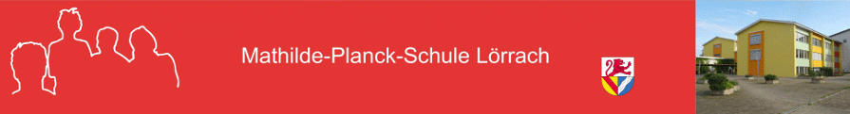
SCHULHAUS-RALLYE
2BFSA1

Name: ______________________

1. Denken Sie sich einen Namen für Ihre Rallye-Gruppe aus und notieren Sie diesen hier:

2. Notieren Sie die Öffnungszeiten des Sekretariats, sowie die Namen der
Sekretärinnen:
Montag: _________________ Donnerstag: _______________
Dienstag: _________________ Freitag: _______________
Mittwoch : _________________
Frau _______________________ und Frau ___________________

3. Schreiben Sie auf, wie viele Sitzbänke und wie viele Blumenkübel sich auf dem Schulhof befinden.
__________ Sitzbänke __________ Blumenkübel

4. Was kostet ein Mozzarella-Tomaten Brötchen am Kiosk?

_________
5. Was steht an der Tür des Raumes A.U.08?

_______________________________________________
6. Wo befindet sich der Wasserspender für kostenloses Trinkwasser?

________________________________________________
7. Wie viele Stufen steigt man vom Wasserspender zum Sekretariat?
___________ Stufen
9. Notieren Sie den Namen des Schulleiters.
_________________________________

10. Welcher Raum befindet sich im Keller von Gebäude D?
___________________________
11. Finden Sie Raum C.0.10 und unterschreiben Sie mit Ihrem Gruppennamen auf dem dort aushängenden Plakat „Ich war hier...“

12. Was ist die Schwarzwälder Himmelsliege?
Finden Sie diese und machen Sie dort ein kreatives Foto.
Tipp: Innenhof
__________________________________
13. Wer ist der Kümmerer. Nennen Sie den Namen des Kümmerers.
_____________________________
14. Nennen Sie vier Gemüse- und Obstsorten, die in dem Wandteppich vor dem Musiksaal eingearbeitet sind.
________________________________________________________
15. Holen Sie sich einen Stempel bei der Schulsozialarbeiterin Frau Schiller ab.
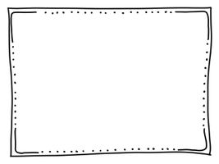
16. Suchen Sie das Lehrerzimmer und lösen Sie die Aufgabe auf der Magnettafel.
Lösung: _____________________
17. Wo befindet sich der Vertretungsplan?
____________________________________
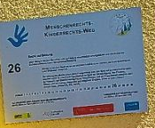

18. Finden Sie folgende Tafel:

Beschreiben Sie, um was für eine Tafel es sich handelt.
__________________________________
__________________________________
__________________________________
19. Machen Sie ein Gruppenfoto vor der Namensgeberin unserer Schule
„Mathilde Planck“.
20. Wo hängt dieses Bild? ____________________________
Geben Sie den Namen des Künstlers an. ____________________________
Was symbolisiert die weiße Taube? ____________________________

21. Oben auf den Schließfächern in Gebäude D befindet sich eine Schatzkiste.
Geben Sie die Lösung aus Aufgabe 16 ein und nehmen Sie sich jede*r einen Gegenstand aus der Schatzkiste heraus.
Danach verschließen Sie die Kiste wieder und stellen Sie wieder auf die Schließfächer.

22. Kommen Sie zurück ins Klassenzimmer.

Viel Spaß und viel Erfolg!

